96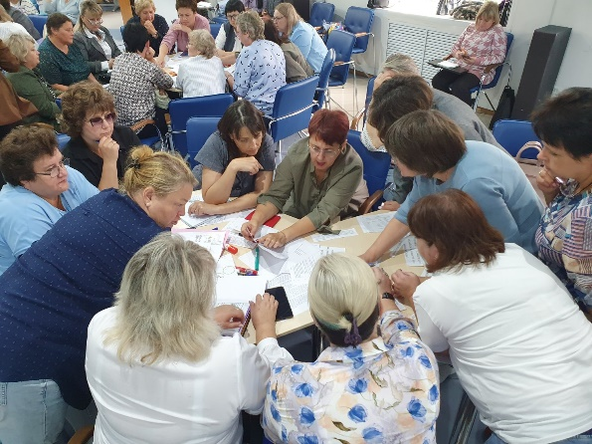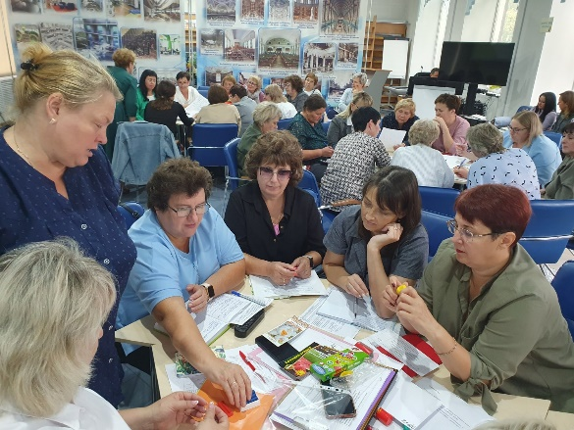

26 августа в НИПКиПРО состоялась методическая сессия для руководителей ММО учителей начальных классов. От Баганского района в работе съезда принимала участие руководитель ММО учителей начальных классов Черненко Н.Я.

А.В. Молокова, проректор по научно-методической работе и цифровизации НИПКиПРО, заведующая кафедрой начального образования, обозначила тему методической сессии: «Методические аспекты обеспечения качества образовательного процесса: региональные практики и перспективы», а также целевые ориентиры методического события, обосновала и представила алгоритм проведения сессии.

Руководители ММО Людмила Бойченко (Барабинский район), Анастасия Войнова (Коченевский район), Юлия Юркова (Куйбышевский район), Виктория Нестерок (Купинский район) подготовили и провели мастер-классы по определению методических решений проблем предметных дефицитов обучающихся. В командном взаимодействии руководители ММО подчеркнули актуальность выявленных дефицитов, разработали треки методической поддержки и сопровождения учителей, членов школьных команд. Важным акцентом на сессии стало определение места и роли методических лидеров, руководителей ММО, в решении поставленных задач.

Все педагоги отметили высокий уровень подготовки и проведения мастер-классов их коллегами, выразили желание продолжить такую практику. Сделан очередной шаг в профессиональном развитии руководителей ММО и в миссии по повышению качества образовательных результатов.